СПРАВКА
Об индексах потребительских цен в России и зарубежных странах
в октябре 2010 года

Информация подготовлена на основе публикаций Евростата, национальных статистических служб и данных, размещаемых в сети Интернет в соответствии с требованиями Специального стандарта распространения данных (ССРД) МВФ.

Индексы потребительских цен
в процентах
 | К предыдущему месяцу |  |  | Октябрь 2010г.  в % к  декабрю 2009г.
 | август  2010г. | сентябрь  2010г. | октябрь  2010г. | Октябрь 2010г.  в % к  декабрю 2009г.
Российская Федерация | 100,6 | 100,8 | 100,5 | 106,8
Австрия | 100,3 | 100,4 | 100,3 | 101,4
Бельгия | 102,0 | 100,1 | 100,1 | 102,7
Болгария | 100,2 | 100,2 | 100,2 | 103,1
Венгрия | 99,5 | 99,9 | 100,4 | 104,0
Германия | 100,1 | 99,8 | 100,1 | 100,6
Греция | 99,3 | 101,9 | 100,1 | 104,4
Дания | 100,5 | 100,4 | 99,9 | 102,6
Ирландия | 100,2 | 99,8 | 100,1 | 99,8
Испания | 100,3 | 100,0 | 100,9 | 101,7
Италия | 100,2 | 100,6 | 100,7 | 101,7
Кипр | 100,9 | 101,0 | 100,6 | 102,9
Латвия | 99,3 | 100,4 | 100,3 | 102,1
Литва | 99,8 | 100,6 | 100,4 | 102,9
Люксембург | 101,0 | 100,0 | 100,1 | 102,5
Мальта | 101,0 | 99,3 | 99,4 | 105,1
Нидерланды | 100,1 | 100,7 | 100,2 | 102,3
Польша | 99,7 | 100,5 | 100,3 | 102,4
Португалия | 99,9 | 99,9 | 100,3 | 102,0
Румыния | 100,2 | 100,6 | 100,6 | 106,8
Словакия | 99,9 | 100,0 | 100,0 | 100,7
Словения | 100,1 | 99,6 | 100,1 | 101,8
Соединенное Королевство (Великобритания) | 100,5 | 100,0 | ... | ...
Финляндия | 100,4 | 100,4 | 100,4 | 102,0
Франция | 100,2 | 100,0 | 100,1 | 101,4
Чешская Республика | 99,7 | 99,8 | 99,7 | 101,6
Швеция | 99,9 | 100,8 | 100,3 | 101,3
Эстония | 100,0 | 100,8 | 100,6 | 104,6
Итого по странам Европейского союза (ЕС-27)¹⁾ | 100,2 | 100,2 | 100,3 | 101,8
Беларусь | 100,6 | 101,6 | 101,1 | 107,9
Бразилия | 100,0 | 100,4 | 100,8 | 104,4
Казахстан | 100,0 | 100,6 | 100,9 | 106,2
Канада | 99,9 | 100,2 | 100,4 | 102,3
Норвегия | 99,6 | 100,7 | 100,1 | 101,2
Республика Корея | 100,3 | 101,1 | 100,2 | 103,5
США | 100,1 | 100,1 | 100,1 | 101,3
Турция | 100,4 | 101,2 | 101,8 | 106,7
Украина | 101,2 | 102,9 | 100,5 | 107,9
Япония | 100,3 | 100,3 | ... | ...

____________________
1) Здесь и далее по странам ЕС представлены гармонизированные индексы потребительских цен, исчисленные по единой методологии в соответствии со стандартами Европейской статистической системы.
В октябре 2010г. среди рассматриваемых зарубежных стран наибольший прирост потребительских цен по сравнению с предыдущим месяцем наблюдался в Турции (1,8%) и Беларуси (1,1%); за период с начала года - в Украине и Беларуси (7,9%).
В отдельных странах Европейского союза (Дании, Мальте, Чешской Республике) в октябре отмечалось снижение потребительских цен на товары и услуги на 0,1-0,6%.
В России прирост потребительских цен в октябре по сравнению с сентябрем 2010г. составил 0,5%, по сравнению с декабрем 2009г. - 6,8% (в среднем по странам Европейского союза - 0,3% и 1,8% соответственно).
Индексы потребительских цен на продукты питания¹⁾
в процентах
 | К предыдущему месяцу |  |  | Октябрь 2010г.  в % к  декабрю 2009г.
 | август  2010г. | сентябрь  2010г. | октябрь  2010г. | Октябрь 2010г.  в % к  декабрю 2009г.
Российская Федерация | 101,1 | 102,0 | 100,8 | 110,0
Австрия | 100,4 | 100,0 | 100,5 | 101,5
Бельгия | 99,9 | 100,4 | 100,1 | 103,1
Болгария | 100,3 | 102,6 | 101,6 | 102,5
Венгрия | 97,3 | 99,3 | 101,8 | 106,3
Германия | 99,1 | 99,9 | 99,7 | 101,7
Греция | 100,9 | 100,9 | 99,5 | 101,7
Дания | 100,5 | 99,4 | 99,8 | 102,3
Ирландия | 99,7 | 99,7 | 100,1 | 99,5
Испания | 100,4 | 100,1 | 100,1 | 100,3
Италия | 100,1 | 100,1 | 100,3 | 100,7
Кипр | 104,3 | 102,5 | 99,0 | 105,4
Латвия | 98,0 | 100,9 | 101,5 | 105,4
Литва | 99,5 | 101,1 | 100,9 | 104,0
Люксембург | 100,2 | 100,1 | 100,0 | 101,7
Мальта | 101,8 | 101,9 | 100,0 | 105,1
Нидерланды | 99,9 | 99,4 | 100,0 | 100,6
Польша | 98,5 | 102,0 | 101,1 | 103,9
Португалия | 100,6 | 99,8 | 100,2 | 102,9
Румыния | 100,4 | 100,9 | 100,9 | 104,9
Словакия | 99,0 | 100,0 | 99,7 | 104,3
Словения | 99,2 | 99,5 | 99,0 | 101,6
Соединенное Королевство (Великобритания) | 100,1 | 100,0 | ... | ...
Финляндия | 100,0 | 101,3 | 100,8 | 100,4
Франция | 98,9 | 100,1 | 100,1 | 100,6
Чешская Республика | 99,0 | 100,1 | 99,5 | 101,8
Швеция | 100,1 | 99,8 | 99,9 | 101,2
Эстония | 99,1 | 100,9 | 102,2 | 108,1
Итого по странам Европейского союза (ЕС-27) | 99,7 | 100,3 | 100,2 | 101,7
_____________________
1) По международной классификации COICOP - без учета алкогольных и безалкогольных напитков.
Среди стран ЕС наибольшее увеличение потребительских цен на продукты питания по сравнению с предыдущим месяцем отмечалось в Эстонии (на 2,2%), Венгрии, Болгарии, Латвии (на 1,5-1,8%); за период с начала года - в Эстонии (на 8,1%), Венгрии (на 6,3%), на Кипре, Мальте и в Латвии (на 5,1-5,4%).
Вместе с тем в ряде европейских государств в октябре наблюдалось снижение цен на продовольствие на 0,1-1,0%.
В России прирост цен на продукты питания в октябре 2010г. по сравнению с сентябрем с.г. составил 0,8% (в среднем по странам ЕС - 0,2%), за период с начала года - 10,0% (в ЕС - 1,7%).

Индексы потребительских цен на основные группы продовольственных товаров¹⁾
в октябре 2010 года

в % к предыдущему месяцу
 | Про-  дукты  пита-  ния -  всего | Хлебобу-  лочные  изде-  лия и  крупы | Мясо и  мясо-  про-  дукты | Рыба и  море-  про-  дукты | Молоч-  ные  изделия,  сыры  и яйца | Масла  и  жиры | Фрукты | Овощи | Сахар,  джем,  мед,  шоколад  и кон-  феты
Российская Федерация | 100,8 | 101,3 | 100,7 | 101,0 | 102,1 | 103,9 | 97,6 | 98,9 | 100,6
Австрия | 100,5 | 100,5 | 101,1 | 98,6 | 100,0 | 100,8 | 99,8 | 101,2 | 100,0
Бельгия | 100,1 | 100,7 | 100,6 | 98,9 | 100,1 | 99,8 | 102,7 | 97,1 | 100,1
Болгария | 101,6 | 101,1 | 100,6 | 100,3 | 102,5 | 102,9 | 93,5 | 108,5 | 100,1
Венгрия | 101,8 | 103,5 | 100,1 | 101,1 | 101,9 | 105,5 | 108,2 | 98,4 | 101,3
Германия | 99,7 | 100,2 | 100,1 | 99,7 | 100,2 | 99,5 | 99,2 | 97,7 | 99,7
Греция | 99,5 | 99,8 | 100,3 | 98,4 | 99,8 | 99,2 | 96,9 | 99,8 | 100,3
Дания | 99,8 | 100,3 | 100,0 | 99,8 | 101,4 | 99,3 | 98,3 | 98,6 | 99,4
Ирландия | 100,1 | 100,1 | 99,7 | 99,8 | 100,7 | 101,3 | 100,9 | 99,0 | 101,3
Испания | 100,1 | 100,0 | 100,5 | 100,3 | 99,7 | 100,4 | 99,8 | 99,7 | 99,9
Италия | 100,3 | 100,1 | 100,3 | 99,6 | 100,3 | 99,9 | 100,4 | 100,9 | 100,2
Кипр | 99,0 | 99,5 | 101,1 | 100,4 | 100,1 | 100,2 | 94,0 | 96,0 | 98,9
Латвия | 101,5 | 105,8 | 100,2 | 99,6 | 101,8 | 101,0 | 93,0 | 105,1 | 100,7
Литва | 100,9 | 102,1 | 100,0 | 100,5 | 101,9 | 102,1 | 99,2 | 100,8 | 101,1
Люксембург | 100,0 | 99,6 | 100,1 | 99,6 | 100,0 | 101,1 | 100,7 | 99,8 | 100,3
Мальта | 100,0 | 102,4 | 100,3 | 91,3 | 100,3 | 102,1 | 113,5 | 92,7 | 102,5
Нидерланды | 100,0 | 100,3 | 100,3 | 99,3 | 99,8 | 101,0 | 100,1 | 100,3 | 99,8
Польша | 101,1 | 101,7 | 99,0 | 100,2 | 100,4 | 100,8 | 103,0 | 107,5 | 100,5
Португалия | 100,2 | 100,1 | 99,9 | 100,3 | 100,0 | 100,3 | 99,2 | 101,9 | 99,9
Румыния | 100,9 | 100,5 | 100,0 | 100,0 | 101,2 | 103,7 | 99,0 | 104,2 | 100,4
Словакия | 99,7 | 100,9 | 100,3 | 99,6 | 100,8 | 101,8 | 92,8 | 98,7 | 100,1
Словения | 99,0 | 99,4 | 99,7 | 99,4 | 100,1 | 100,1 | 92,6 | 98,7 | 100,1
Соединенное Королевство (Великобритания) | ... | ... | ... | ... | ... | ... | ... | ... | ...
Финляндия | 100,8 | 100,4 | 100,3 | 100,7 | 99,7 | 99,6 | 101,7 | 105,5 | 99,7
Франция | 100,1 | 100,0 | 99,8 | 99,8 | 100,1 | 100,1 | 104,6 | 98,1 | 100,0
Чешская Республика | 99,5 | 100,9 | 100,2 | 98,7 | 100,6 | 101,7 | 96,0 | 96,2 | 99,3
Швеция | 99,9 | 99,9 | 99,3 | 100,6 | 100,9 | 100,4 | 96,5 | 101,3 | 99,9
Эстония | 102,2 | 106,3 | 100,5 | 100,9 | 106,2 | 101,7 | 91,5 | 102,1 | 99,4
Итого по странам Европейского союза (ЕС-27) | 100,2 | 100,4 | 100,1 | 99,8 | 100,3 | 100,4 | 100,4 | 100,1 | 100,1
_____________________
1) Группировки приведены в соответствии с международным классификатором COICOP.
По сравнению с предыдущим месяцем в октябре 2010г. в ЕС заметнее всего подорожали хлебобулочные изделия и крупы; масла и жиры, а также фрукты.
Среди стран ЕС наибольшее увеличение цен на хлебобулочные изделия и крупы было отмечено в Эстонии (на 6,3%) и Латвии (на 5,8%). Прирост цен на масла и жиры был наиболее существенным в Венгрии (5,5%), Румынии (3,7%), Болгарии (2,9%). Фрукты стали заметно дороже на Мальте (на 13,5%), в Венгрии (на 8,2%), Франции (на 4,6%). Однако следует отметить, что в целом ряде стран в октябре потребительские цены на фрукты снизились. Так, в Эстонии фрукты подешевели за месяц на 8,5%, Словении, Словакии, Латвии, Болгарии, на Кипре - на 6,0-7,4%.
В большинстве государств ЕС в октябре наблюдалось снижение цен на рыбу и морепродукты. Наиболее заметным оно было на Мальте (на 8,7%), в Греции, Австрии, Чешской Республике (на 1,3-1,6%).
В России наиболее заметное удорожание было зафиксировано на масла и жиры - на 3,9% (в странах Европейского союза - в среднем на 0,4%), на 2,1% дороже стали стоить молочные изделия, сыры и яйца (на 0,3%), на 1,3% - хлебобулочные изделия и крупы (на 0,4%), на 1,0% - рыба и морепродукты (в странах ЕC цены на эту группу товаров снизились на 0,2%). Цены на мясо и мясопродукты, а также на сахар, джем, мед, шоколад и конфеты выросли, соответственно, на 0,7% и 0,6% (в странах ЕС - выросли на 0,1%).
Вместе с тем цены на фрукты и овощи снизились соответственно на 2,4% и 1,1% (в странах ЕС увеличились на 0,4% и 0,1%).
Индексы потребительских цен на основные группы продовольственных товаров¹⁾
в октябре 2010 года

в % к декабрю 2009 года
 | Про-  дукты  пита-  ния -  всего | Хлебобу-  лочные  изде-  лия и  крупы | Мясо и  мясо-  про-  дукты | Рыба и  море-  про-дукты | Молоч-  ные  изделия,  сыры  и яйца | Масла  и  жиры | Фрукты | Овощи | Сахар,  джем,  мед,  шоколад  и кон-  феты
Российская Федерация | 110,0 | 109,1 | 104,1 | 102,7 | 113,4 | 114,1 | 105,3 | 144,7 | 108,2
Австрия | 101,5 | 100,7 | 101,2 | 101,4 | 101,1 | 101,6 | 104,2 | 105,1 | 99,6
Бельгия | 103,1 | 101,9 | 101,7 | 102,1 | 98,8 | 103,7 | 107,6 | 111,6 | 105,6
Болгария | 102,5 | 104,1 | 98,4 | 100,8 | 103,7 | 124,3 | 114,8 | 97,1 | 99,9
Венгрия | 106,3 | 103,7 | 100,9 | 103,4 | 103,4 | 108,7 | 119,9 | 121,7 | 101,3
Германия | 101,7 | 100,1 | 100,5 | 102,2 | 101,3 | 103,8 | 101,1 | 109,0 | 99,7
Греция | 101,7 | 100,2 | 101,5 | 103,8 | 101,7 | 98,3 | 105,5 | 102,5 | 102,0
Дания | 102,3 | 100,4 | 100,6 | 100,7 | 106,8 | 108,4 | 100,4 | 107,6 | 101,2
Ирландия | 99,5 | 99,2 | 95,5 | 100,2 | 99,9 | 103,0 | 106,1 | 101,6 | 100,1
Испания | 100,3 | 99,8 | 100,2 | 101,0 | 97,9 | 93,4 | 102,0 | 105,4 | 98,4
Италия | 100,7 | 100,3 | 100,6 | 102,4 | 101,6 | 99,3 | 99,4 | 100,6 | 100,9
Кипр | 105,4 | 103,2 | 103,8 | 102,9 | 101,9 | 104,2 | 99,4 | 122,7 | 104,4
Латвия | 105,4 | 105,5 | 98,1 | 101,3 | 110,7 | 104,9 | 107,5 | 123,7 | 99,9
Литва | 104,0 | 103,9 | 99,4 | 101,4 | 108,0 | 108,8 | 110,2 | 115,4 | 103,4
Люксембург | 101,7 | 101,3 | 101,9 | 101,0 | 100,5 | 100,7 | 102,5 | 106,3 | 100,6
Мальта | 105,1 | 103,9 | 100,5 | 104,4 | 105,9 | 103,9 | 97,5 | 124,5 | 100,6
Нидерланды | 100,6 | 99,7 | 99,1 | 100,2 | 98,5 | 97,1 | 105,9 | 108,7 | 99,7
Польша | 103,9 | 106,1 | 100,0 | 102,2 | 101,7 | 101,7 | 117,5 | 110,9 | 103,9
Португалия | 102,9 | 99,6 | 101,6 | 103,1 | 100,4 | 99,1 | 114,1 | 114,3 | 100,3
Румыния | 104,9 | 104,1 | 102,7 | 101,8 | 100,1 | 113,3 | 110,5 | 115,1 | 102,7
Словакия | 104,3 | 100,9 | 101,4 | 99,9 | 103,2 | 105,0 | 108,8 | 121,1 | 100,6
Словения | 101,6 | 99,0 | 99,2 | 100,8 | 101,2 | 103,0 | 105,6 | 111,5 | 100,9
Соединенное Королевство (Великобритания) | ... | ... | ... | ... | ... | ... | ... | ... | ...
Финляндия | 100,4 | 100,6 | 101,2 | 108,0 | 98,2 | 100,3 | 100,2 | 99,3 | 100,9
Франция | 100,6 | 99,9 | 100,3 | 100,9 | 99,8 | 98,9 | 105,8 | 102,3 | 99,7
Чешская Республика | 101,8 | 97,8 | 100,7 | 100,4 | 103,8 | 107,3 | 93,5 | 116,6 | 100,0
Швеция | 101,2 | 100,2 | 99,2 | 101,7 | 102,5 | 100,5 | 98,5 | 106,6 | 101,3
Эстония | 108,1 | 105,6 | 101,0 | 107,9 | 117,3 | 102,1 | 106,1 | 127,7 | 101,3
Итого по странам Европейского союза (ЕС-27) | 101,7 | 101,2 | 100,6 | 102,1 | 100,7 | 102,0 | 102,9 | 106,2 | 101,3
_____________________
1) Группировки приведены в соответствии с международным классификатором COICOP.
По сравнению с декабрем 2009г. в странах Европейского союза наиболее заметными темпами возросли потребительские цены на овощи; фрукты; рыбу и морепродукты; масла и жиры.
Прирост цен на овощи был наибольшим в Эстонии (27,7%), на Мальте, в Латвии, на Кипре, в Венгрии и Словакии (21,1-24,5%); на фрукты - в Венгрии (19,9%), Польше (17,5%), Болгарии (14,8%), Португалии (14,1%). Увеличение цен на рыбу и морепродукты с начала года было наиболее значительным в Финляндии (на 8,0%), Эстонии (на 7,9%), на Мальте (на 4,4%); на масла и жиры - в Болгарии (на 24,3%), Румынии (на 13,3%), Литве, Венгрии, Дании (на 8,4-8,8%).
За период с начала года в России, как и в странах Европейского союза, наибольшее увеличение цен, по-прежнему, отмечалось на овощи - соответственно на 44,7% и 6,2%.
По сравнению с концом 2009 года масла и жиры в России стали дороже на 14,1% (в странах Европейского союза - в среднем на 2,0%), молочные изделия, сыры и яйца - на 13,4% (на 0,7%), фрукты, сахар, джем, мед, шоколад и конфеты, а также хлебобулочные изделия и крупы - на 5,3-9,1% (на 1,2-2,9%). Цены на мясо и рыбу, включая продукты из них, с начала года увеличились в России соответственно на 4,1% и 2,7% (в странах ЕС - на 0,6% и 2,1%).

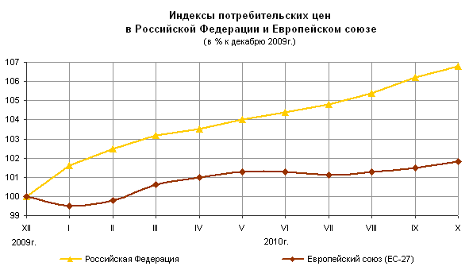

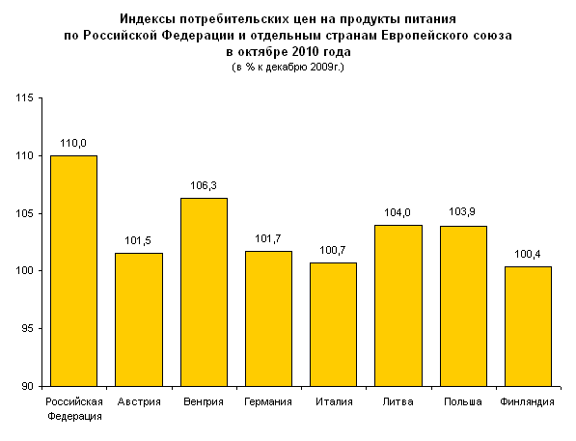

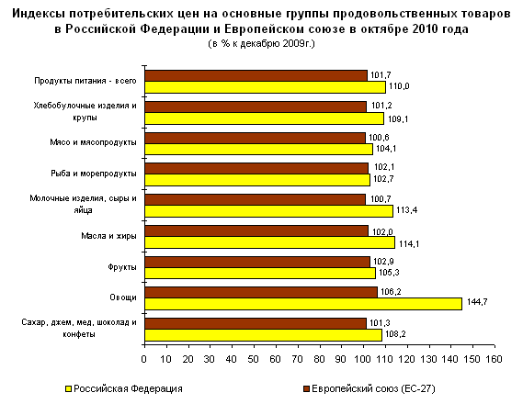
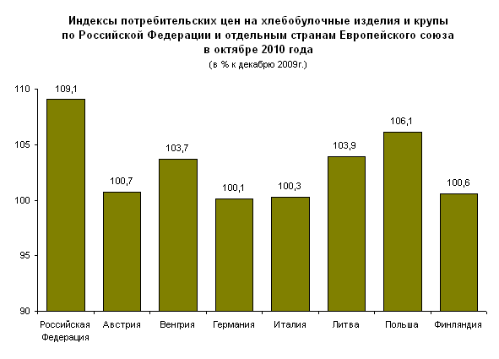
Срочная информация по актуальным вопросам
Copyright © Федеральная служба государственной статистики

